**ОТЧЁТ**

**Главы муниципального образования сельское поселение «Топкинское» Бичурского района Республики Бурятия   
о результатах деятельности Администрации МО-СП «Топкинское»**

**за 2024г. и задачах на 2025 год**

Уважаемые жители поселения, приглашенные! Сегодня, в соответствии с действующим законодательством и Уставом сельского поселения «Топкинское», представляю отчет о работе администрации сельского поселения за 2024 год.

Уважаемые жители поселения.

Сегодня к нам на собрание приглашены и приехали:

Заместитель руководителя администрации по развитию инфраструктуры МО «Бичурский район» Паньков Александр Сергеевич;

Главный специалист комитета земельных и имущественных отношений Бельская Ульяна Викторовна;

Выездной контроль - Амрахова Камеля Нусретовна;

Участковый уполномоченный ОВД Бичурского района- Сафонов Роман Андреевич;

Начальник 15 отряда пожарной службы Бичурского района – Пантелеев Владимир Григорьевич;

Районное управление образования - Сидоров Дмитрий Анатольевич;

Председатель комитета Муниципальной службы – Перелыгина Алена Анатольевна.

Для ведения собрания нужно избрать председателя и секретаря. Предлагаю председателем собрания избрать меня, так как являюсь инициатором этого собрания, а секретарем специалиста администрации Кузьмину Галину Васильевну, другие кандидаты есть, если нет – принимается единогласно.

**Повестка собрания:**

1. **Отчет главы. О проделанной работе за 2024 год и перспективах развития в 2025 году.**
2. **Отчет библиотекаря, заведующей клуба.**
3. **Подготовка к пожароопасному периоду.**
4. **О начале весенне-летнего пастбищного периода**
5. **Разное**

Прозрачность работы администрации, в соответствии с требованиями законодательства, отражается на официальном сайте поселения, где размещается актуальная информация администрации сельского поселения.

Данный отчет дает нам возможность провести анализ проделанной работы, отметить положительную динамику, критически посмотреть на нерешенные вопросы, определить пути дальнейшего развития нашего поселения.

Подводя итоги работы 2024 года, можно отметить, что большинство намеченных задач администрация сельского поселения выполнила. Некоторые вопросы находятся в стадии выполнения и решения. Есть и проблемы, над которыми нам еще предстоит поработать.

Деятельность как Главы, так и Администрации в целом осуществляются путем организации повседневной работы администрации, подготовке нормативно-правовых документов, в том числе и проектов решений Совета Депутатов поселения, проведения встреч с жителями поселения, осуществления личного приема граждан Главой администрации поселения и специалистами, рассмотрения письменных и устных обращений.

Согласно статистике 2024 года, Численность постоянного населения сельского поселения «Топкинское составляет 418 человек.

По возрастному составу население выглядит следующим образом

- 20,6% численность население сельского поселения занимают дети -86 чел

- 58,6% — это трудоспособное население (245чел ).

-20,8 % занимают пенсионеры (87) чел

Численность занятых в экономике 223 чел

Администрацией поселения на постоянной основе исполнялся ряд комплексных мер по обеспечению устойчивого социально экономического развития поселения:

- принимали участие в работе, направленной на погашение недоимки по налоговым платежам, специалистами администрации велась с вами беседа при встречах, через телефонную связь по оплате земельного и имущественного налога;

- велась работа с населением по вопросу оформления прав на домовладения и земельные участки под ЛПХ, так как у многих документы не оформлены или их просто нет, или старого образца. В силу действующего законодательства документы на недвижимость должны быть оформлены надлежащим образом; т.к с 1 января 2024 года вступил в силу приказ Минсельхоза России от 27 сентября 2022 года № 629 «Об утверждении формы и порядка ведения похозяйственных книг.Устанавливающий учет личных подсобных хозяйств начиная с 2024 года, осуществляется в книгах в электронной форме с использованием подсистемы «Электронная похозяйственная книга». Данный учёт в похозяйственных книгах осуществляться только на оформленные земельные участки граждан в их собственность.

То есть для создания такого лицевого счета, в первую очередь, необходим правоустанавливающий документ на землю.

Отсутствие права пользования землей спровоцирует отказ в предоставлении муниципальных услуг то есть в предоставление выписок из похозяйственной книги и пр.;

Уровень безработицы в сельском поселении в 2024 году соответствует уровню регистрируемой безработице по району и составляет **7 %.** По сравнению с аналогичным периодом прошлого года уровень безработицы осталось на прежнем уровне. *(примечание: безработные это те, кто не имеет совсем ЛПХ, не где не работает, и не состоит по уходу за пожилыми).*

|  |  |
| --- | --- |
|  | Общая сумма налоговых и неналоговых платежей, поступившая в бюджет сельского поселения по состоянию на 31 декабря 2024 года, составила:  **собственных доходов**  **989,6руб**  **и безвозмездные поступления**  **2596,3 рублей.** |

**Собственные доходы**

989,5 плановые назначения исполнены на 109%.,

ИМЕННО:

- земельный налог при плане 194,8руб., исполнено 194,8 руб., что составило 100 %.

-налог на доходы физических лиц при плане 22,0руб., исполнено

23,7 руб., что составило 107 %.

- налог на имущество физических лиц, при плане

9,8 руб., исполнено 9,8 руб., что составило 100 %

- Самообложение – 4,7 рублей

Доходы от использования имущества находящегося в муниципальной собственности– 73,2 рублей

**Безвозмездные поступления исполнены в сумме2596,3**руб., в том числе:

1.Дотация бюджетам сельских поселений на выравнивание бюджетной обеспеченности при плане 424,3 руб. исполнена в сумме 424,3 руб., что составило 100%.

2. Субвенции на осуществление первичного воинского учета за счет федеральных средств, при плане 213,3 руб., исполнено в сумме 213,3 руб., что составило 100 %.

3. прочие Межбюджетные трансферты, передаваемые бюджетам сельских поселений из бюджетов муниципальных районов на осуществление части полномочий по решению вопросов местного значения в соответствии с заключенными соглашениями исполнены в сумму 827,1 руб., что составляет 100 % от годового планового назначения (дорожный фонд)

13,5 руб. – конкурс лучший ТОС

Также прочие межбюджетные трансферты, передаваемые бюджетам сельских поселений 15200 руб. обновлениеминерализованных полос.

**Расходы бюджета поселения на 31 декабря 2024 года составили 3524,4руб., из них:**

На погашение заработной платы, отчисления пенсионный фонд специалистам и главы и пенсии пенсионерам израсходовано 932,8 руб.

Некоторые нормативные акты требуют опубликование через газету «Бичурский хлебороб», так в 2024 году были публикации о назначении выборов, выборы главы, депутатов, а также публикация изменений в земельный и имущественный налог, согласно договора администрация оплатила 12000руб. в редакцию.

Помещения библиотеки, клуба и самой администрации отапливается как вы все знаете углем, на покупку бурого угля было израсходовано 220,4 руб.

На протяжение десяти лет программа 1С Бухгалтерия платная, годовое ее содержание в 2024 году составило 71,7 руб.

На проведение Выборов депутатов местного самоуправления израсходовано 30000 руб.

На учебу главы 5,5 руб.

Расходы на содержание ВУС 213,3 руб.

Коммунальные услуги 280,1 руб., в том числе освещение 93,5 руб., администрации, биб-ки и клуба 186,6 руб.

Арендная плата за опоры 16,0 руб.

ГСМ 53,5руб

Канц. Товары 10,8 руб.

Мобильная связь 1,3 руб.

Перечисления согласно заключенным соглашениям другим бюджетам (счетная палата, зем. контроль) 24,0 руб.

За проведение лабораторных исследований воды 0 руб

Расходы по дорожному фонду 827,1 руб.

**Мероприятия проводимые в поселении в 2024 году**

2024 год мы начали с хороших мероприятий, посетили и поздравили детей из многодетных семей и детей участников СВО с Новым годом вручили подарки. Посетили с участниками ТОСов и депутами поселения детей в с. Дэбэн провели елку вручили подарки.

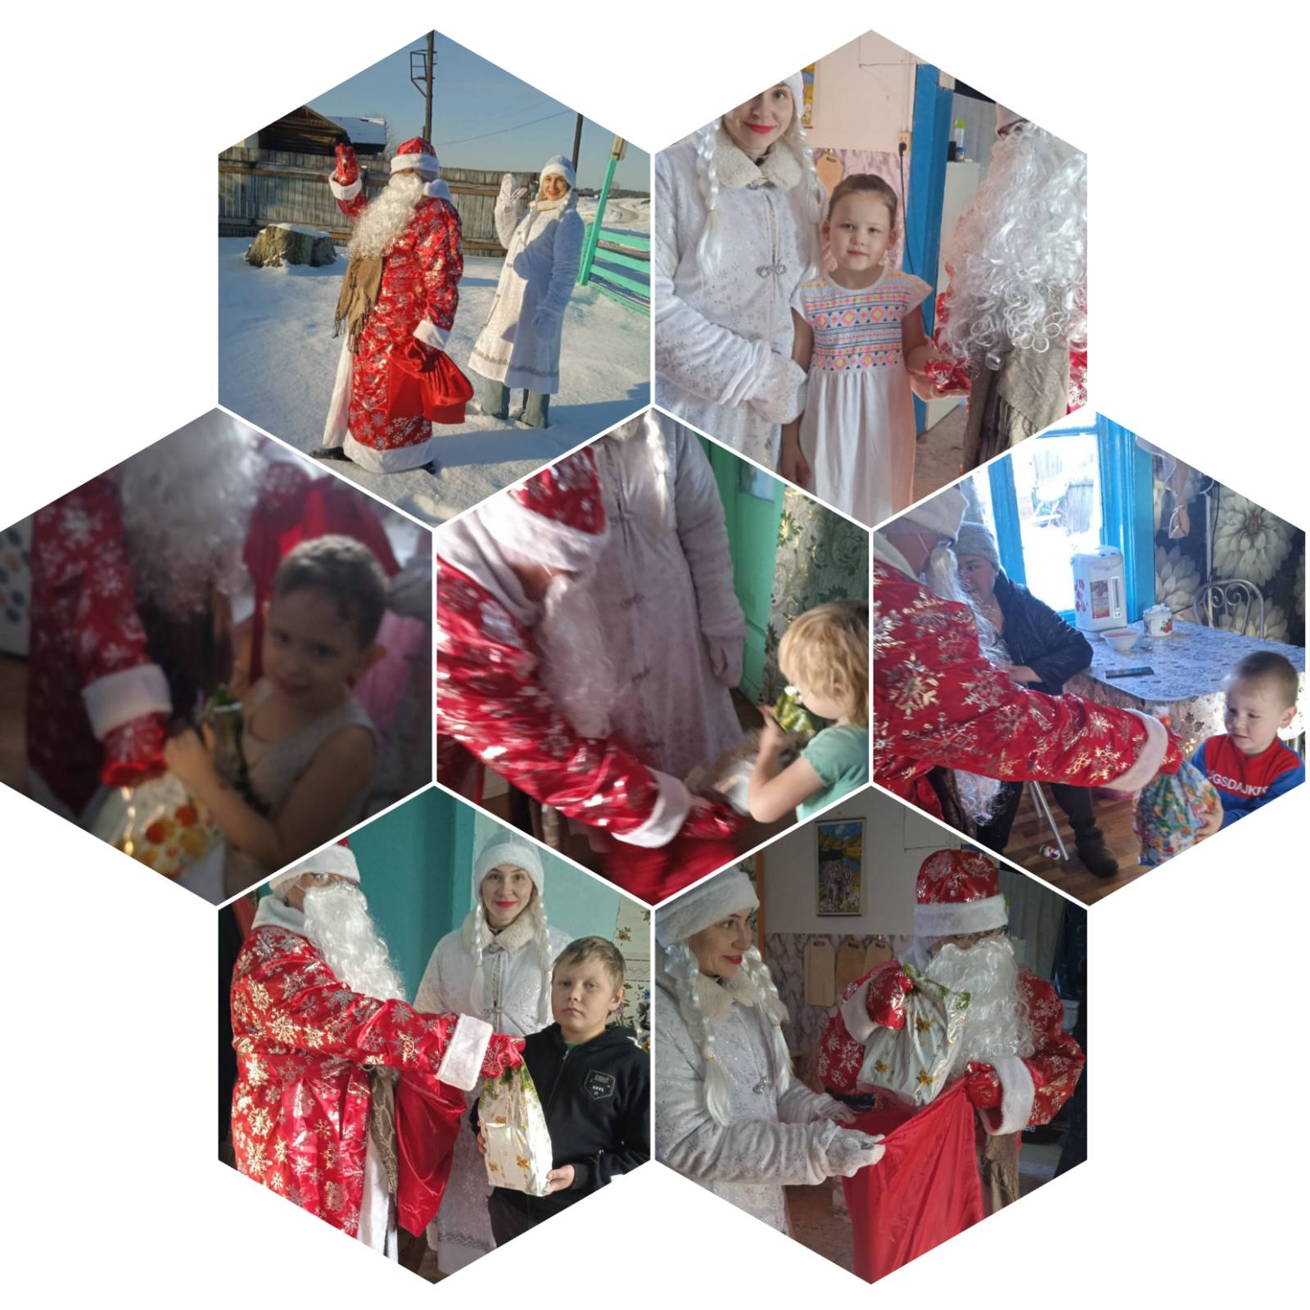

Дети были довольны нашему посещению.

Ни для кого не секрет, что весной у нас шла вода через речку Топкинка. Что бы было комфортно перебираться с одного берега на другой был сооружен мостик нашим молодым депутатом поселения Васильевым А.А.

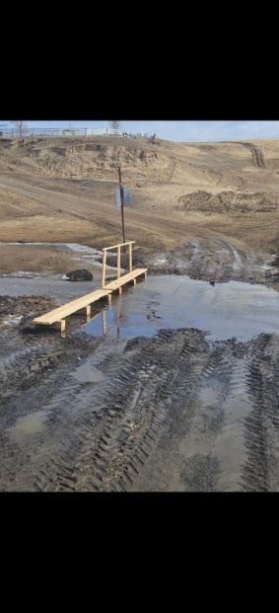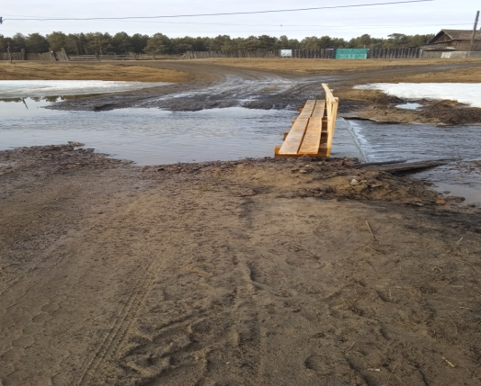

Для проведения ветеринарных мероприятий были выделены столбы

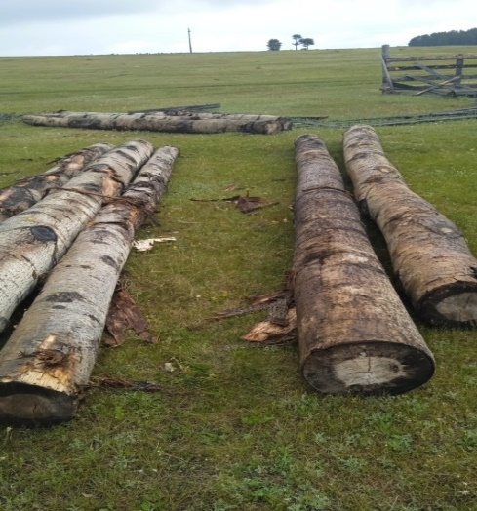ИП Поспелова Е. и отремонтирован раскол.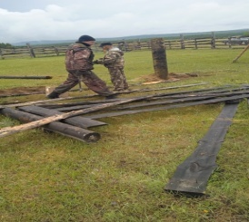

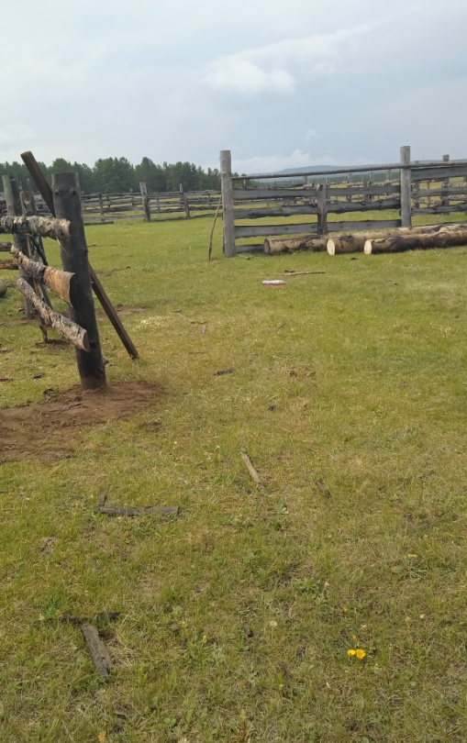

|  |  |
| --- | --- |
| C:\Users\User\Downloads\1729756382443.jpg | **Строительство**:  Ремонт дорог внутри поселения за счет дорожного фонда  В 2024 году на средства дорожного фонда 717,5тыс рублей был проведен ремонт -подсыпка дорог улиц Панова ина содержание освещения 109,6. Итого 827,1 руб.  C:\Users\User\Desktop\Фото 2024\1729481148826.jpg |

|  |  |
| --- | --- |
|  |  |

На территории поселения в течение года проводятся осенние и весенние субботники, в которых принимают участие сотрудники администрации, коллективы учреждений, осуществляющих свою деятельность на территории поселения, и местное население.

Особое внимание уделяется памятникам ВОВ и кладбищу. Так в 2024 году была проведена большая работа по ремонту кладбищ. Полностью было заменено ограждение закрытого кладбища по ул. Панова.

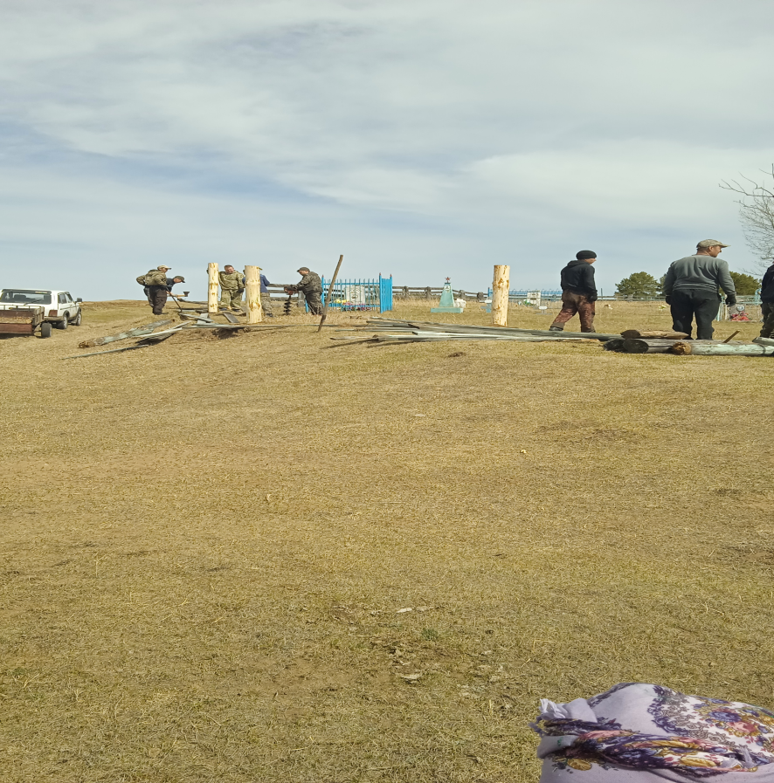

Проведена очистка от сухой травянистой растительности на четырех кладбищах: в местности Пасека, Государева роща, Баня, Маяк.

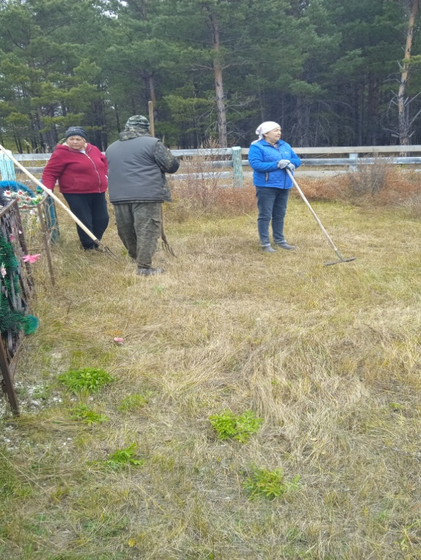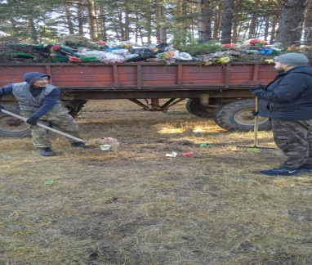

Сами жители сел ведут большую работу по очистке улиц (еженедельные уборки), но тех, кто убирает, к сожалению, намного меньше тех, кто сорит.

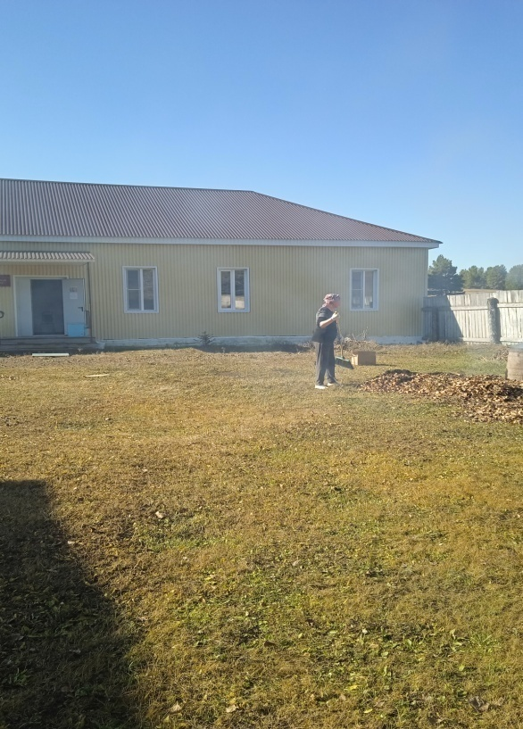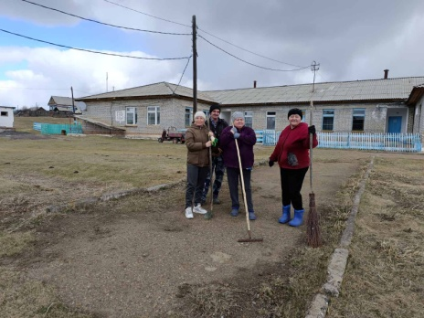

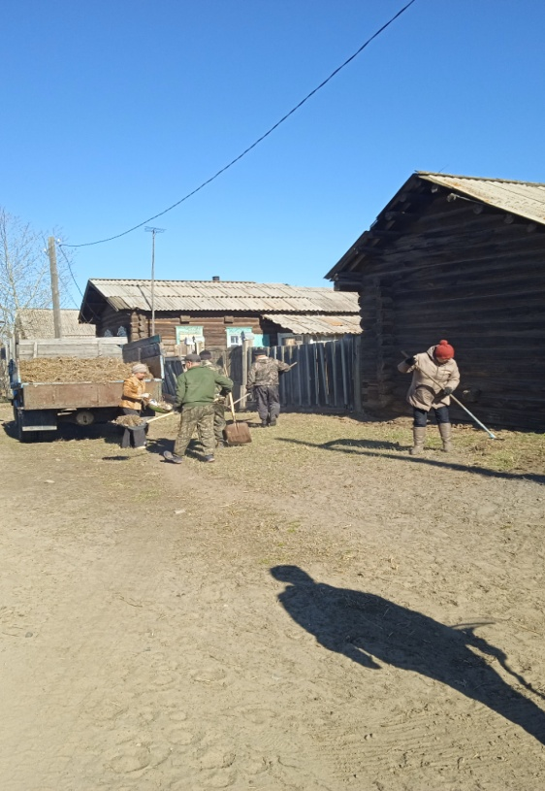

Дорогие друзья! Уважайте чужой труд и учите этому детей. Своим ответственным отношением к своему селу Вы не только улучшаете благополучие поселения, но и подаете пример подрастающему поколению.

**Социальная сфера**

На территории сельского поселения расположено 3 населенных пункта: Топка, Дэбэн и Подгорное. Общая численность населения с пропиской составляет 418 человек.

- пенсионеров - 87

Старейший житель нашего поселения Асеев Николай Алексеевич отметит в мае месяце93года;

- детей – 86 чел.

Работоспособное население – 245 чел.

К сожалению, на протяжение пяти лет идет уменьшение рождаемости.

В 2024 году в сельском поселении родился **1**малыш (2023 — 1). Умерло 9жителей (2023 — 13).

Осуществляют свою деятельность Топкинская НОШ, дет.сад «Радуга», Топкинский СК, библиотека, ФАП, два магазина, отделение Почты в с. Топка.

**Обеспечение безопасности населения**

На территории поселения не действует Комиссия по профилактике правонарушений, (комиссия единая создана при районной администрации).

Но работниками администрации было:

Проведено 1рейдовое мероприятий по выявлению очагов произрастания дикорастущей конопли. Данные очаги были устранены путем химической обработки.

С целью предупреждения возникновения пожаров, недопущения гибели людей на территории сельского поселения проведена следующая работа:

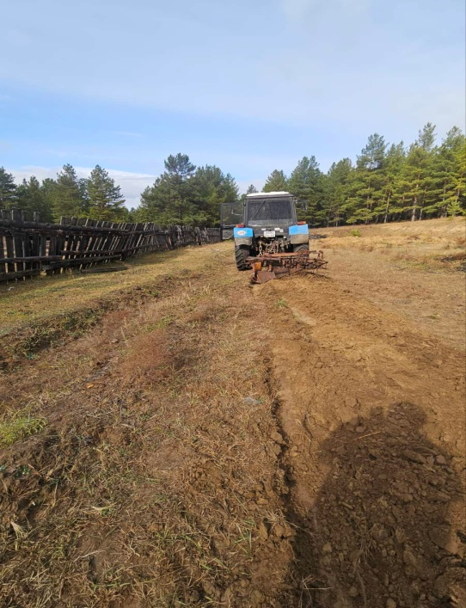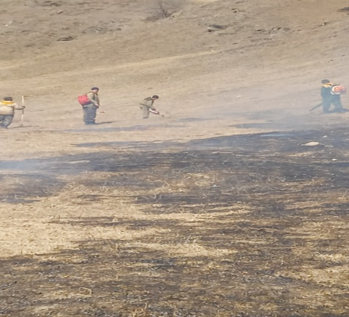

- с целью предотвращения перехода пожара из лесного массива на населенные пункты проводятся обновления минерализованных полос вокруг населенных пунктов, проведены проф. отжиги на зоне отдыха и северо-западной стороны с. Топка

- с целью своевременного реагирования, предотвращения и тушения пожаров на территории поселения действует Добровольно пожарная дружина, утверждена схема оповещения, а также уточнены списки привлекаемой техники;

- с целью мониторинга возгораний утвержден график дежурства (патрулирования) патрульных групп из числа членов добровольной пожарной охраны, членов добровольной народной дружины на территории поселения в весенне-летний и осенний периоды 2024 года;

- работниками администрации проводится разъяснительная работа с населением по предупреждению возникновению пожаров и возгораний, также раздаются памятки по пожарной безопасности и об административной ответственности за несанкционированное сжигание сухой травы.

- за 2024 год было зафиксировано 1 возгораниетравянистой растительности, которые были своевременно локализованы силами Пожарной части.

- проведен ремонт отопительной системы котельной администрации, клуба и библиотеки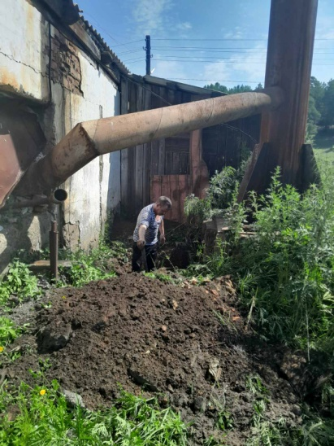

ремонт ограждения территории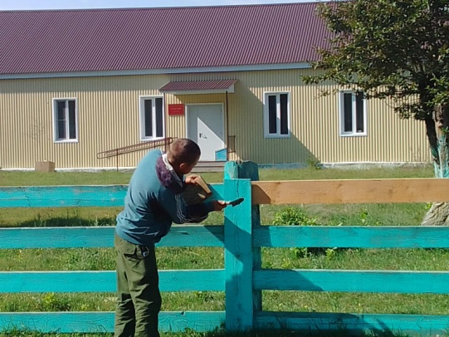

**Обращения граждан**

Одним из основных направлений деятельности администрации является работа с обращениями граждан.

письменных обращений гражданне поступало, в основном идет устное обращение.

Жители обращаются в Администрацию поселения по поводу выдачи справок для оформления документов на получение льгот, оформления домовладений и т.д.

За последние годы, в связи с приходом в нашу жизнь интернета, значительно увеличился объем работы специалистов. По мимо бумажной документации необходимо всю информацию размещать на сайте и вносить сведения во многие появившиеся федеральные программы комплексного развития. Так, Администрация поселения продолжает работу с программой «Федеральная информационная адресная система (ФИАС)», которая служит для упорядочивания адресной части поселения.также продолжается работа в программах АИС ИЗК, СОГУ, платформа обратной связи ПОС, РЕГАГРО, ГИС ЖКХ, ГОСВЕБ, и другие. Всего было дано письменных ответов 315 в разные инстанции от районной администрации до правительства РБ, для населения выдано всех справок 249.

Советом депутатов за 2024 год проведено 11 заседаний.

Принято 30 решений.

Все НПА размещаются на официальном сайте сельского поселения.

Проекты решений депутатов, постановления администрации направляются в прокуратуру района для правовой экспертизы.

24 февраля 2022 года, наш Президент Владимир Владимирович Путин, принял непростое решение о начале специальной военной операции на территории сопредельного государства, Украины.

С 22 сентября 2022 г в Российской Федерации была объявлена частичная мобилизация граждан для участия в специальной военной операции.

Наши земляки также участвуют, защищая нашу с Вами свободу и независимость, так на протяжение этого времени, убыли для выполнения воинского долга на СВО 15 земляков, , это контрактники, мобилизованные и добровольцы, в том числе кто зарегистрирован на территории поселения, 4 земляка вернулись как многодетные

В течение трех лет, нами всеми, кто проживает на территории поселения и выходцы, кто уже не проживает на территории, был обеспечен сбор средств на приобретение обмундирования, снаряжения, продуктов питания, медицинских препаратов и денежных средств для бойцов .

Спасибо огромное всем, кто оказывал и оказывает помощь, приложил к этому свою доброту, заботу, кто поддержал и продолжает поддерживать наших военнослужащих.

Спасибо нашим бойцам за их ратный подвиг!

К сожалению, не все бойцы возвращаются,1 наш боец считаются без вести пропавшими это Бухальцев Алексей Павлович и 5 наших земляков не вернулись с поля боя, это Глазков Владимир Михайлович, Голиков Александр Викторович, Банин Степан Николаевич, Турпанов Сергей Юрьевич, Швецов Алексей Семенович признан погибшим Вечная память героям. Помянем минутой молчания наших погибших земляков…

Спасибо дорогие земляки!

**Приоритетные направления на 2025 и последующие годы**

У нас намечены планы по актуальным для нашего поселения вопросам:

* необходимо сделать все, для максимального привлечения доходов в бюджет поселения;
* произвести ремонт дорог в населенном пункте поселения через дорожный фонд;
* содержание на территории сельского поселения мест захоронения, (уборка сухой травянистой растительности и мусора)
* Заполнение электронной похозяйственной книги, суть данной электронной книги в том, что было сказано выше.
* Привести в соответствие генеральный план поселения, отметить кадастровые номера, провести межевку участка под сжигание трупов домашних животных (*примечание нужно вам депутатам определить места на карте).*
* Подводя итоги выступления, позвольте сказать слова благодарности специалистам районной администрации, депутатам сельского поселения, специалистам Бичурского лесхоза, специалистам 15-отряда Пожарной охраны, Прокуратуре Бичурского района которые всегда рядом с нами, за понимание и поддержку во всех начинанияхХочу еще раз поблагодарить всех, кто оказывает нам помощь в работе. Слова благодарности работникам администрации сельского поселения, за слаженную, плодотворную работу, которую они выполняют для населения. За всеми цифрами стоит большой труд многих людей. Конечно, проблем много и решить их все сразу не получится, так как это зависит от многих причин. Но без вашего участия самих жителей поселения мало что можно было сделать, давайте вместе относиться по-хозяйски ко всему, что мы имеем. Бережно относиться к месту нашего проживания.Позвольте выразить слова благодарности всем неравнодушным жителем нашего поселения и вручить благодарственные письма.
* Желаю Вам всем крепкого здоровья, семейного благополучия, чистого, мирного неба над головой, удачи во всем и простого человеческого счастья.
* Спасибо за внимание!